2022年度终身教育“双高”工程建设项目操作手册

一、上报员操作流程
- 点击双高建设宣传图，点击【项目申报】，跳转到登录页面。
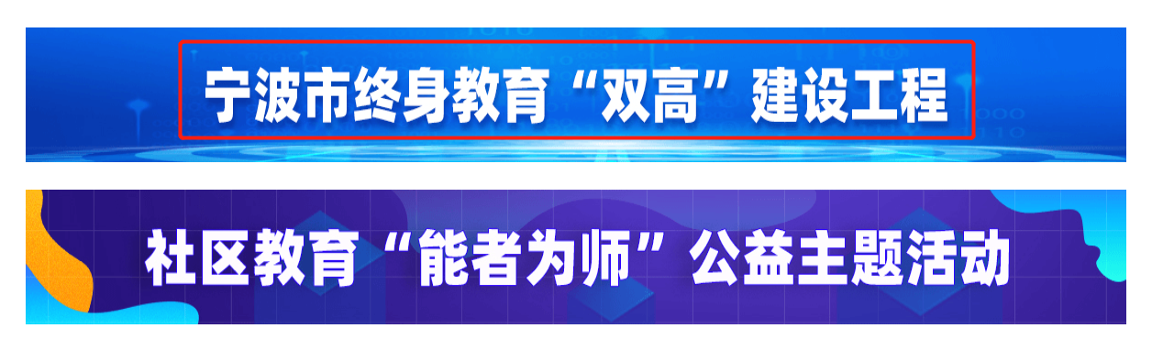
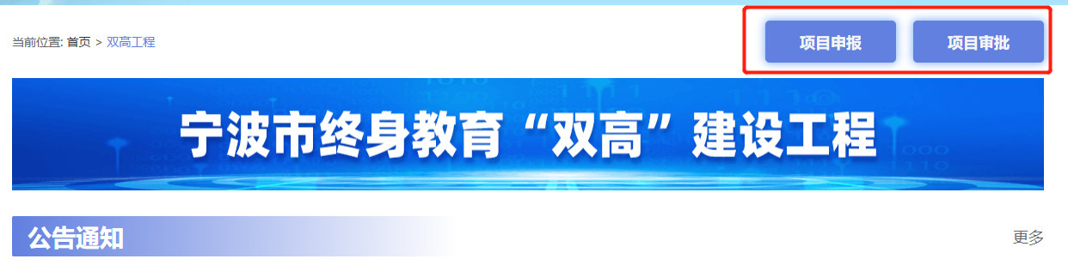
- 跳转登录页面，输入账号、密码，点击【登录】
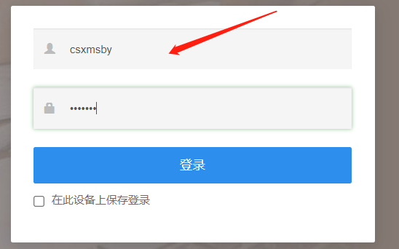
- 进入申报页面，点击【资源管理】
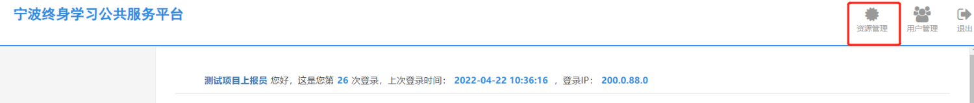
- 点击【申报任务】，再点击【添加项目申报】
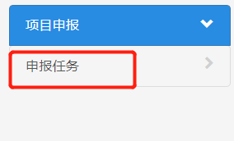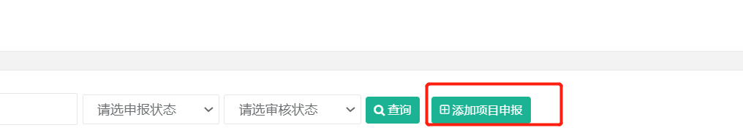
- 在想要申报的项目中，点击【申报】
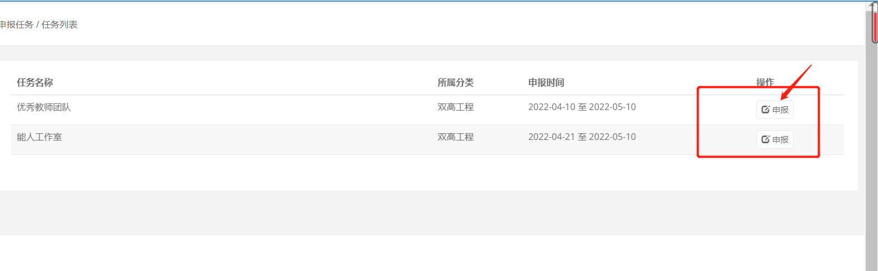
- 填写并上传内容：
上传内容时点击【选择文件】
选中后，点击【开始上传】，点击【确定】
所有内容上传后最后点击【保存】
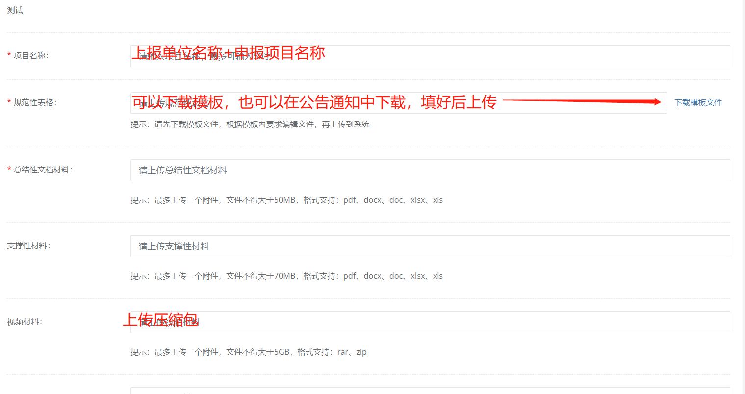
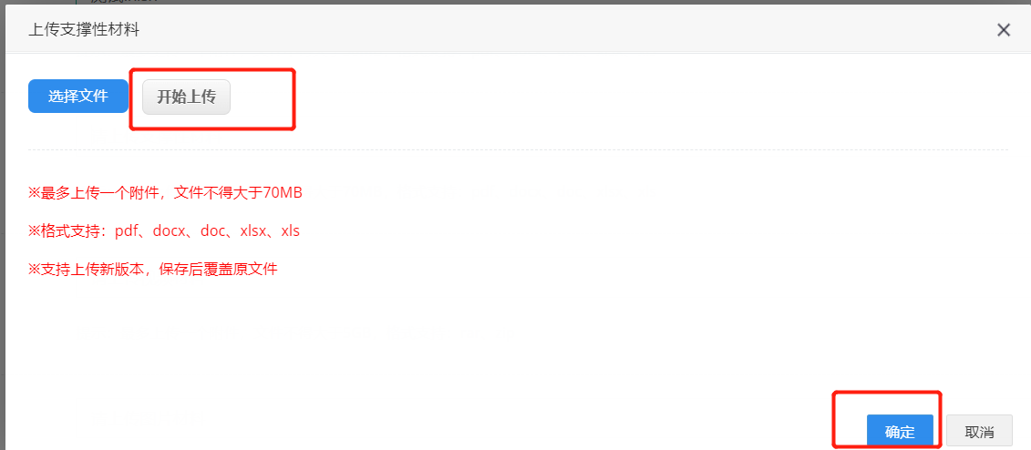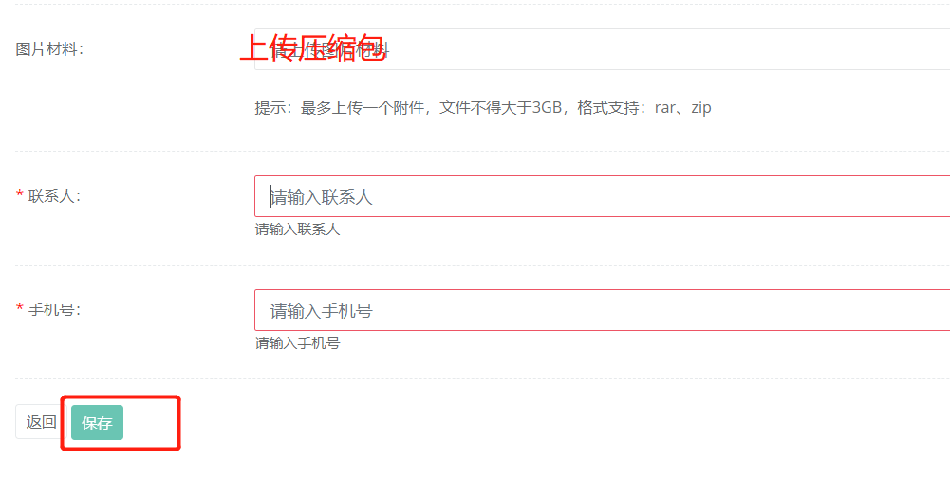
7.内容确认无误，点击【申报】，点击【确定】，材料申报到上级单位。
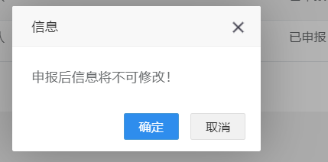
8.可在审核状态中看到审核中、审核通过、审核未通过。
审核未通过：可点击【编辑】，重新调整内容。
点击【申报】重新申报。
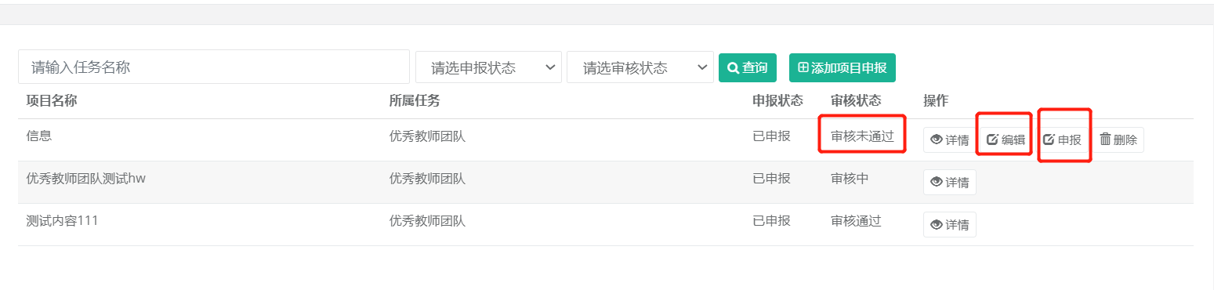

项目审核员操作流程
项目审核员具有项目申报和项目审核权限。
1.点击双高建设宣传图，点击【项目审批】或【项目申报】，跳转到登录页面，输入账号和密码，点击【登录】。
2.进入页面，点击【资源管理】
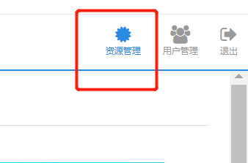

3.跳转到项目申报，项目申报分为：申报审核、申报任务。点击【申报任务】即为项目申报，申报流程与项目上报员流程一致。
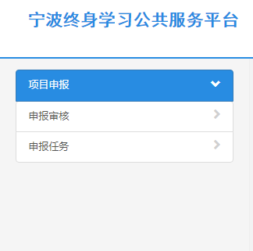
4.点击【申报审核】可查看：任务名称、所属分类、申报时间、项目审核。点击【项目审核】进入审核页面。
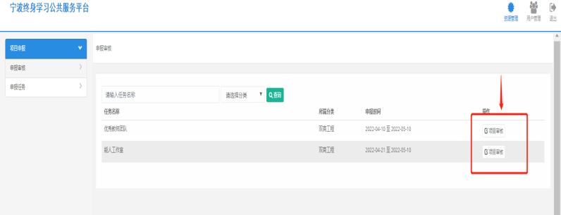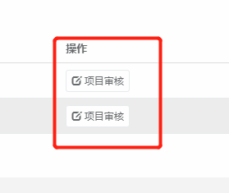
- 项目审核页面：项目名称、申报单位、联系人、审核状态、操作。
点击【审批】，进入申报材料详情页，审核材料后，选择【审核通过】、【审核不通过】。
审核通过后，点击【详情】，可再次浏览申报内容，但是不可再驳回申报。
审核不通过，此条记录自动隐藏，材料退回到上报单位账号，上报单位重新申报后，此条记录出现，并显示所有痕迹。
